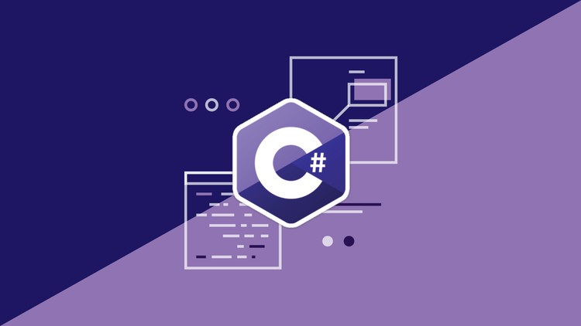

**Programação para computadores - C#**

## **Semana 2**

Estudos dos componentes: CheckBox, RadioButton, GroupBox, PictureBox, ComboBox, ListBox, Timer, DateTimePicker e seus métodos, eventos e propriedades.

## **PictureBox**